École Georges Jean
Académie de Nantes
Ville : Courdemanche
Département : 72
Enseignant Référent : Elodie Mirow
Classe Concernée : GS/CP

Du Clic à la Photo et Instantanée
Photo 1: D’un clic à la Photo
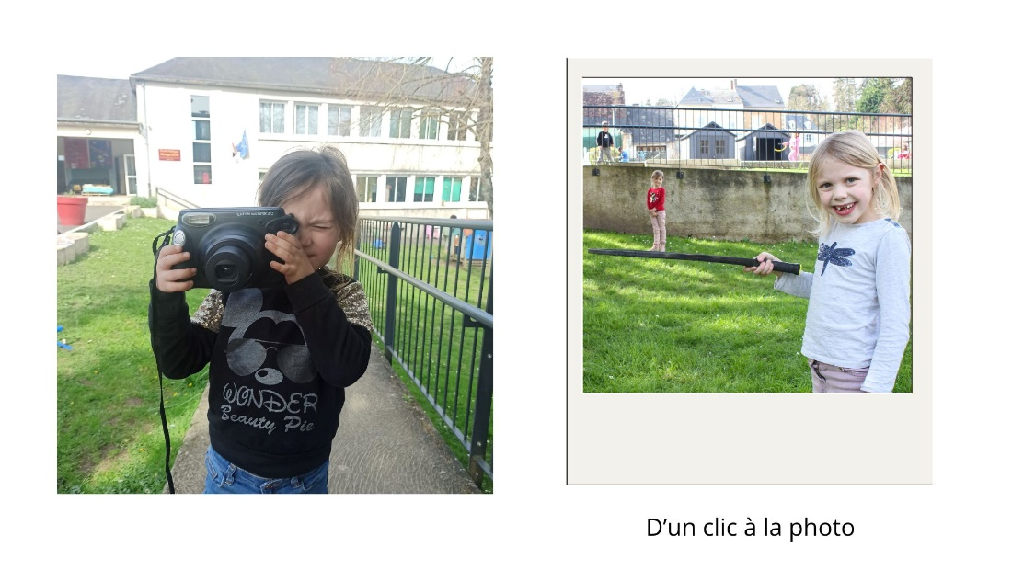
Photo 2: Clic !
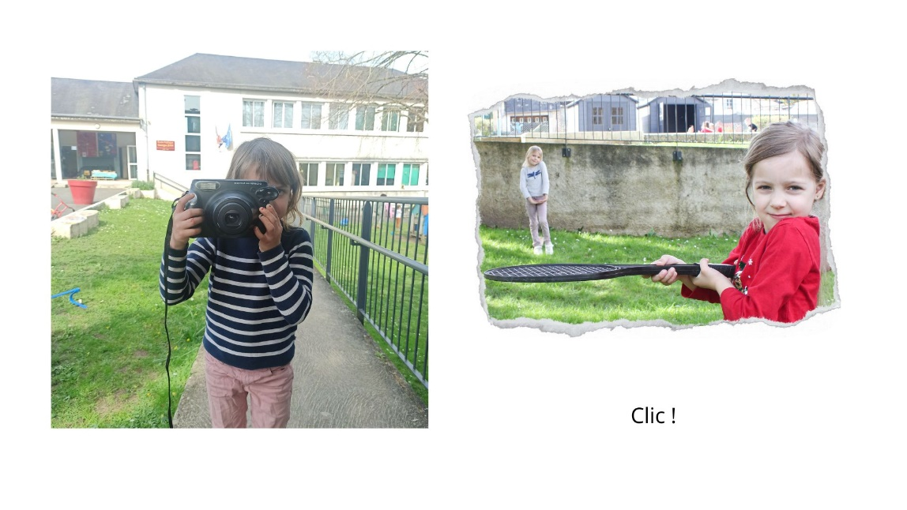

Démarche Pédagogique :
Les élèves ont travaillé autour d'une grande séquence sur la photographie avec la venue de deux photographes professionnels pour travailler le cadrage, le message, les émotions, les effets d'optique... Ils ont réalisé des instantanés et travaillé avec des appareils photo numériques. Ils ont créé un reportage photo sur le sport mais ont également travaillé la thématique de ce concours.

Texte d'Intention pour chaque Image :
Photo 1: D’un Clic à la Photo
Texte d'intention: Lyzi a pris en photo Léna qui tient sur sa raquette une toute petite Kathleen. Il fallait bien viser !
Photo 2: Clic !
Texte d'intention: Pour la photo clic ! : On voit Kathleen qui tient une raquette et Léna est dessus comme s'il était petite mais c'est parce qu'elle est loin. Héloïse a pris la photo.
Description du Processus de Choix de la Photo :
Les élèves ont choisi parmi leur production les photos qui avaient le plus d'émotions ou les plus belles selon eux. Ils ont examiné les diverses productions obtenues, les ont commentées et ont voté pour sélectionner les meilleures.

